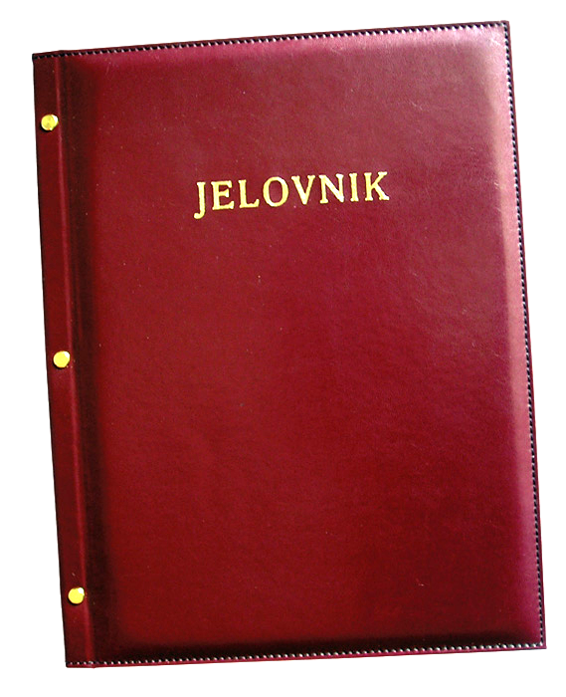
JELOVNIK JUTARNJA SMJENA –20.5.- 24.5.2024.

DAN | MLIJEČNI OBROK
PONEDJELJAK,20.5. | Integralne pahuljice i mlijeko
UTORAK, 21.5. | Sendvič sa šunkom i sirom, mlijeko
SRIJEDA, 22.5. | Hot –dog, voće
ČETVRTAK, 23.5. | Kruh, čajna pašteta, čaj s medom i limunom
PETAK, 24.5. | Kukuruzni roščić, voćni jogurt
DOBAR TEK!

Ravnateljica:
Zrinka Šućur, prof.

